07. Dezember 2022

Neuer 3/2-Wege-Kugelhahn GEMÜ BB07

Der Ventilspezialist GEMÜ erweitert sein Produktsortiment der industriellen Kugelhähne. Durch seine multifunktionalen Eigenschaften ist die neu entwickelte 3/2-Wege-Kugelhahn-Familie GEMÜ BB07 in unterschiedlichsten Anwendungsgebieten einsetzbar. Dazu gehören Chemietechnik, industrielle Wasseraufbereitung, Oberflächentechnik, Energie- und Umwelttechnik, Maschinenbau und verarbeitende Industrie.

Der 3/2-Wege-Kugelhahn GEMÜ BB07 ist die ideale Armatur, wenn es um Misch- und Verteilungsaufgaben von Medienströmen geht, wie bei der reibungslosen Umschaltung sensibler Medien im Bereich Energie oder bei Hilfsstoffen in der lebensmittelverarbeitenden Industrie.

Ein weiterer Vorteil ist, dass die neuen Kugelhahntypen mit der Anschlussart Gewindemuffe zur Verfügung stehen, wodurch eine reibungslose Installation der Absperrarmatur gewährleistet ist.

Die Mehrwege-Kugelhähne GEMÜ BB07 stellen eine kostengünstige Lösung dar, da
normalerweise für Misch- und Verteilungsaufgaben mehrere Ventilsitze notwendig sind, die durch den Einsatz von Mehrwege-Kugelhähne in nur einer Baugruppe vereint werden.

GEMÜ BB07 ist aufgrund seiner drei Abgänge vielseitig nutzbar. Durch den Kopfflansch nach ISO 5211 ist eine einfache Antriebsmontage möglich. Die Sitzdichtung besteht aus PTFE. Die neu entwickelte Kugelhahnfamilie GEMÜ BB07 ist automatisierbar, wartungsarm und für Vakuum anwendbar. Der neue Kugelhahn ist als T- oder L-Kugel wählbar und dadurch flexibel einsetzbar.

Der 3/2-Wege-Kugelhahn steht in folgenden Antriebsvarianten zur Verfügung:

GEMÜ BB07 mit freiem Wellenende

GEMÜ B47 mit pneumatischem Antrieb

GEMÜ B27 mit manuellem Antrieb

GEMÜ B57 mit elektromotorischem Antrieb

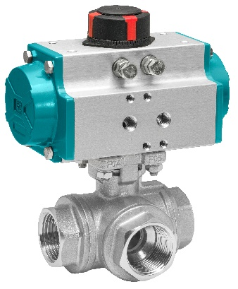

Bildunterschrift: GEMÜ B47 mit pneumatischem Antrieb

Über uns

Die GEMÜ Gruppe entwickelt und fertigt Ventil-, Mess- und Regelsysteme für Flüssigkeiten, Dämpfe und Gase. Bei Lösungen für sterile Prozesse ist das Unternehmen Weltmarktführer. Das global ausgerichtete, unabhängige Familienunternehmen wurde 1964 gegründet und wird seit 2011 in zweiter Generation von Gert Müller als geschäftsführendem Gesellschafter gemeinsam mit seinem Cousin Stephan Müller geführt. Die Unternehmensgruppe erzielte im Jahr 2021 einen Umsatz von über 450 Millionen Euro und beschäftigt heute weltweit über 2.400 Mitarbeiterinnen und Mitarbeiter, davon mehr als 1.300 in Deutschland. Die Produktion erfolgt an sechs Standorten: Deutschland, Schweiz und Frankreich sowie in China, Brasilien und den USA. Der weltweite Vertrieb erfolgt über 27 Tochtergesellschaften und wird von Deutschland aus koordiniert. Über ein dichtes Netz von Handelspartnern ist GEMÜ in mehr als 50 Ländern auf allen Kontinenten aktiv.
Weitere Informationen finden Sie unter www.gemu-group.com.

